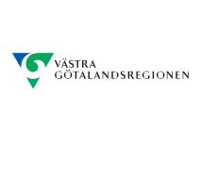
Finansieras av:

VAR MED OCH PÅVERKA FÖRUTSÄTTNINGARNA FÖR DEN FRAMTIDA VÄSTSVENSKA OCH HALLÄNDSKA INDUSTRIN DU MED!
IUC i Västsverige (IDC West Sweden AB, Göteborgs Tekniska College, TEK kompetens, IUC Väst och IUC Sjuhärad) har genom finansiering av Västra Götalandsregionen och Region Halland fått möjlighet att ta fram en Strategisk insikt 2030 för västsvensk industri.
Om projektet:
Strategisk insikt 2030 för västsvensk industri
Västsvensk industri står inför många olika utmaningar framöver och utveckling sker snabbt i vår omvärld.
För att möta utvecklingen tillsammans så vill ta fram en strategisk insikt.
Basen i projektet är att koppla ihop dagens och framtidens behov genom att tolka trender i framtiden rent innehållsmässigt. Genom att utforska de mönster vi ser och jämföra det med vad personer idag ser för vision för 2030 kan vi skapa strategisk insikt.
Tillsammans identifierar vi 4-6 konkreta insatsområden Med insikten förstår vi varför framtiden utvecklas åt det håll som den gör. Dessutom skapas nya insikter hos människor om vilken framtid vi ser och vilka framtida mål vi kan uppnå. På detta sätt bidrar vi på ett bättre sätt genom att tillsammans med samhället/näringslivet styra mot en önskvärd framtid. Den strategiska insikten kommer att utgöra ett underlag för framtida offentliga satsningar inför nya programperioden.
Vi behöver dina erfarenheter och framtidstankar in i det arbetet, och är övertygade om att det kommer att ge inte bara projektet utan även dig som deltar en hel del strategiska insikter för framtiden och stor möjlighet till samverkan med andra intressenter i västsvensk industri. Så här går det till:

- Vi bjuder in noga utvalda strategiskt viktiga intres- senter i regionen, varav du är en.
- Vi genomför fem workshops runt om i Västsverige, ca 15 deltagare per workshop.
- Varje workshop består av två digitala möten.

Dessa workshops kommer att faciliteras online i Teams av erfarna processledare i syfte att skapa en gemensam riktning och vision för framtidens industri.

Vi ser gärna att just du är med vid dessa tillfällen:

- Onsdagen den 12 maj, 10-12
- 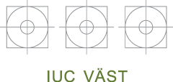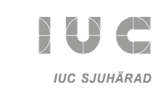Tisdagen den 18 maj, 10-12
För anmälan och frågor
Meddela Leif Pehrsson, VD, IDC West Sweden AB om du vill vara med och delta i Strategisk insikt. E-post: leif.pehrsson@idcab.se
0500-50 25 01
Initiativtagare:

